تمارين كرة اليد
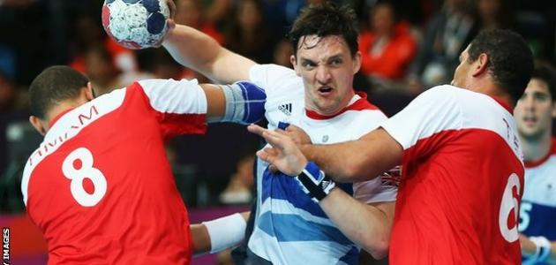

تمارين كرة اليد
يوجد العديد من التمارين التي يُمكن مُمارستها لتطوير مهارات اللعب في رياضة كرة اليد، ويبين الآتي أهم هذه التمارين:
- تمرين تمرير الكرة
- تمرين التعامُل مع الكرة
- تمرين اعتراض الكرة
- تمرين الدفاع
- تمرين حراسة المرمى
أجزاء الجسم الضرورية في كرة اليد
تتطلَّب مُمارسة كرة اليد التركيز على تمرين العديد من أجزاء جسم اللاعب وتنمية العديد من المهارات المُختلفة لديه؛ حيث تتطلب كرة اليد قوة تحملٍ في كل من عضلات الجزأين العلوي والسفلي من الجسم، بالإضافة إلى قوة عضلة القلب وصحة الجهاز الدوراني؛ لذا فإنه يتوجب مُمارسة التمرينات التي تزيد من صحة كل تلك الأجزاء، بالإضافة إلى مُمارسة تمارين التمُدد، والإحماء، والتمارين التي من شأنها أن تحسن من التنسيق في استخدام كلٍّ من اليد والعين بالنسبة للاعب

